администрация МУНИЦИПАЛЬНОГО ОБРАЗОВАНИЯ
СОСНОВОБОРСКИЙ ГОРОДСКОЙ ОКРУГ ЛЕНИНГРАДСКОЙ ОБЛАСТИ

постановление

от 26/04/2021 № 774

О внесении изменений в постановление администрации
Сосновоборского городского округа от 25.03.2021 № 587
«О проведении капитального ремонта общего имущества
в многоквартирных домах, включенных в краткосрочный
план реализации в 2021-2022 годах региональной программы
капитального ремонта общего имущества в
многоквартирных домах, расположенных на территории
Ленинградской области, на 2014 - 2043 гг.»

В соответствии с поступившими предложениями некоммерческой организации «Фонд капитального ремонта многоквартирных домов Ленинградской области» собственникам помещений в многоквартирных домах, включенных в краткосрочный план реализации в 2021-2022 годах региональной программы капитального ремонта общего имущества в многоквартирных домах, расположенных на территории Ленинградской области, на 2014-2043 гг., постановлением Правительства Ленинградской области от 23 июля 2019 года № 345 (в ред. от 29.12.2020 № 887), постановлением администрации Сосновоборского городского округа от 16 марта 2021 года № 496, руководствуясь частью 6 статьи 189, частью 2 статьи 190 Жилищного Кодекса РФ, частью 9 статьи 17 областного закона от 29 ноября 2013 года № 82-оз, администрация Сосновоборского городского округа п о с т а н о в л я е т:

- Внести изменение в постановление администрации Сосновоборского городского округа от 25.03.2021 № 587 «О проведении капитального ремонта общего имущества в многоквартирных домах, включенных в краткосрочный план реализации в 2021-2022 годах региональной программы капитального ремонта общего имущества в многоквартирных домах, расположенных на территории Ленинградской области, на 2014 - 2043 гг.»
  - Перечень видов работ на проведение капитального ремонта общего имущества в многоквартирных домах, включенных в краткосрочный план реализации в 2021-2022 годах региональной программы капитального ремонта общего имущества в многоквартирных домах, расположенных на территории Ленинградской области, на 2014 - 2043гг утвердить в новой редакции (Приложение).

- Общему отделу администрации (Смолкина М.С.) обнародовать настоящее постановление на электронном сайте городской газеты «Маяк».

3. Отделу по связям с общественностью (пресс-центр) Комитета по общественной безопасности и информации (Бастина Е.А.) разместить настоящее постановление на официальном сайте Сосновоборского городского округа.

4. Настоящее постановление вступает в силу со дня официального обнародования.

5. Контроль за исполнением настоящего постановления возложить на заместителя главы администрации по жилищно-коммунальному комплексу Иванова А.В.

Глава Сосновоборского городского округа М.В. Воронков

Синельникова Наталья Михайловна
6-28-20
ОЖКХ ЯЕ

СОГЛАСОВАНО:

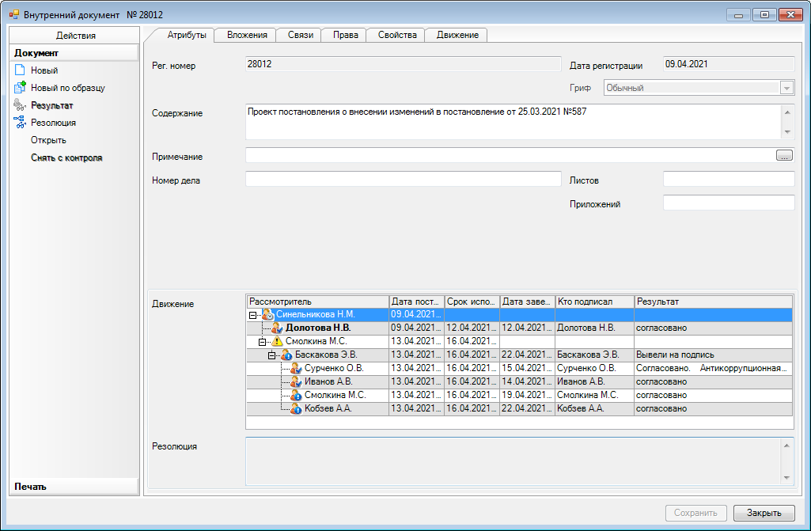

Рассылка:
общий отдел, отдел ЖКХ,
пресс-центр администрации
УТВЕРЖДЕН
постановлением администрации
Сосновоборского городского округа
от 26/04/2021 № 774
(Приложение)

Перечень видов работ по проведению капитального ремонта общего имущества в многоквартирных домах, включенных в краткосрочный план реализации в 2021-2022 годах региональной программы капитального ремонта общего имущества в многоквартирных домах, расположенных на территории Ленинградской области, на 2014 – 2043 гг.
№ | Адрес | Наименование элементов ремонта и видов работ | Сроки проведения работ | Объем работ в натуральном выражении | Сметная стоимость работ, руб. | Источник и порядок финансирования капитального ремонта
1. | Ул. Ленинградская, д.8 | Ремонт сетей электроснабжения | 2021 | 1 ед. | 1 220 877,60 | За счет средств собственников, в размере обязательного минимального взноса на капитальный ремонт общего имущества в многоквартирном доме, установленного Правительством Ленинградской области
 |  | Осуществление строительного контроля | 2021 |  | 26 126,78
2. | Ул. Ленинградская, д.12 | Ремонт фасада | 2021 | 1 ед. | 16 451 414,40 | С учетом мер государственной поддержки
 |  | Осуществление строительного контроля | 2021 |  | 352 060,27
3. | Ул. Ленинградская, д.16 | Проектные работы (на капитальный ремонт сетей теплоснабжения, УУ и ПУ) | 2021 | 1 объект | 189 427,57 | За счет средств собственников, в размере обязательного минимального взноса на капитальный ремонт общего имущества в многоквартирном доме, установленного Правительством Ленинградской области
 |  | Ремонт сетей теплоснабжения | 2022 | 1 ед. | 6 367 005, 00
 |  | Установка общедомовых приборов учета и узлов учета | 2022 |  | 255 452,00
 |  | Осуществление строительного контроля | 2022 |  | 141 720,58
4. | Ул. Ленинградская, д.18 | Проектные работы (на капитальный ремонт крыши) | 2021 | 1 объект | 318 503,63
 |  | Ремонт крыши | 2022 | 1 ед. | 2 424 314,00
 |  | Осуществление строительного контроля | 2022 |  | 51 880,32
5. | Ул. Ленинградская, д.22 | Проектные работы (на капитальный ремонт сетей теплоснабжения, УУ и ПУ) | 2021 | 1 объект | 176 815,98
 |  | Ремонт сетей теплоснабжения | 2022 | 1 ед. | 7 515 385,00
 |  | Установка общедомовых приборов учета и узлов учета | 2022 |  | 766 356,00
 |  | Осуществление строительного контроля | 2022 |  | 177 229,26
6. | Ул. Ленинградская, д.24 | Проектные работы (на капитальный ремонт сетей теплоснабжения, УУ и ПУ) | 2021 | 1 объект | 176 815,98
 |  | Ремонт крыши | 2021 | 1 ед. | 4 553 960,00
 |  | Ремонт сетей теплоснабжения | 2022 | 1 ед. | 7 515 385,00
 |  | Установка общедомовых приборов учета и узлов учета | 2022 |  | 766 356,00
 |  | Осуществление строительного контроля | 2022 |  | 274 684,00
7. | Ул. Ленинградская, д.26 | Проектные работы (на капитальный ремонт сетей электроснабжения) | 2021 | 1 ед. | 169 516,66
 |  | Ремонт сетей электроснабжения | 2022 | 1 ед. | 840 286,00
 |  | Осуществление строительного контроля | 2022 |  | 17 982,12
8. | Ул. Ленинская, д.7 | Ремонт подвальных помещений | 2021 | 1 ед. | 581 134,80
 |  | Осуществление строительного контроля | 2021 |  | 12 436,28
9. | Ул.50 лет Октября, д.10 | Проектные работы (на капитальный ремонт крыши) | 2021 | 1 объект | 224 436,99
 |  | Ремонт крыши | 2022 | 1 ед. | 6 027 300,00
 |  | Осуществление строительного контроля | 2022 |  | 128 984,22
10. | Ул. 50 лет Октября, д. 12 | Проектные работы (на капитальный ремонт крыши) | 2021 | 1 ед. | 252 112,34
 |  | Ремонт крыши | 2022 | 1 ед. | 7 366 700,0
 |  | Осуществление строительного контроля | 2022 |  | 157 647,38
11. | Ул. 50 лет Октября, д.14 | Проектные работы (на капитальный ремонт крыши) | 2021 | 1 объект | 235 306,32
 |  | Ремонт крыши | 2022 | 1 ед. | 7 366 700,00
 |  | Осуществление строительного контроля | 2022 |  | 157 647,38
12. | Ул. Красных Фортов, д. 4 | Проектные работы (на капитальный ремонт сетей электроснабжения) | 2021 | 1 объект | 211 793,05
 |  | Ремонт сетей электроснабжения | 2022 | 1 ед. | 2 359 524,00
 |  | Осуществление строительного контроля | 2022 |  | 50 493,81
13. | Ул. Красных Фортов, д.20 | Проектные работы (на капитальный ремонт сетей холодного водоснабжения, сетей горячего водоснабжения, системы водоотведения) | 2021 | 1 объект | 469 753,89
 |  | Ремонт сетей холодного водоснабжения | 2022 | 1 ед. | 3 696 140,00
 |  | Ремонт сетей горячего водоснабжения | 2022 | 1 ед. | 3 696 140,00
 |  | Ремонт системы водоотведения | 2022 | 1 ед. | 1 746 000, 00
 |  | Осуществление строительного контроля | 2022 |  | 195 559,19
14. | Ул. Комсомольская, д.4 | Проектные работы (на капитальный ремонт сетей теплоснабжения, УУ и ПУ) | 2021 | 1 объект | 87 146,68
 |  | Ремонт сетей теплоснабжения | 2022 | 1 ед. | 3 481 523,00
 |  | Установка общедомовых УУ и ПУ | 2022 |  | 510 904,00
 |  | Осуществление строительного контроля | 2022 |  | 85 437,94
15. | Ул. Комсомольская, д.20 | Проектные работы (на капитальный ремонт крыши, утепление и ремонт фасада, подвальных помещений) | 2021 | 1 объект | 1 502 753,62
16. | Копорское шоссе, д.6 | Проектные работы (на капитальный ремонт сетей холодного водоснабжения, сетей горячего водоснабжения, уу и пу, системы водоотведения) | 2021 | 1 объект | 624 512,13
 |  | Ремонт сетей горячего водоснабжения | 2022 | 1 ед. | 3 080 388,00
 |  | Ремонт сетей холодного водоснабжения | 2022 | 1 ед. | 3 080 388,00
 |  | Ремонт системы водоотведения | 2022 | 1 ед. | 1 889 172,00
 |  | Осуществление строительного контроля | 2022 |  | 439 409,54
17. | Ул. Солнечная, д.25а | Утепление и ремонт фасада | 2021 | 1 ед. | 33 924 690,00
 |  | Осуществление строительного контроля | 2021 |  | 725 988,37
18. | Ул. 50 лет Октября, д.8 | Проектные работы (на капитальный ремонт крыши) | 2021 | 1 объект | 271 723,19
 |  | Ремонт крыши | 2022 | 1 ед. | 5 826 390,00
 |  | Осуществление строительного контроля | 2022 |  | 124 684,75
19. | Пр. Героев, д.8 | Проектные работы (на капитальный ремонт крыши, утепление и ремонт фасада, подвальных помещений) | 2021 | 1 объект | 1 562 969,30

